|  |  |  |  |  |  |
| --- | --- | --- | --- | --- | --- |
| |  |  |  |  | | --- | --- | --- | --- | | |  |  | | --- | --- | | **BỘ CÔNG THƯƠNG**  **TRƯỜNG ĐẠI HỌC CÔNG NGHIỆP HÀ NỘI**  **MÃ ĐỀ: 02** | **ĐỀ THI KẾT THÚC HỌC PHẦN**  **TÊN HỌC PHẦN:** Thiết Kế Web  **MÃ HỌC PHẦN:** **IT6039,0503161**  **TRÌNH ĐỘ ĐÀO TẠO:** Đại học  *Thời gian thi : 60 phút (không kể thời gian phát đề)* | |  | |  |

**Chú ý: Hãy lưu các file bài làm vào ổ E:\**

**Câu 1(**8 điểm**): Cho trang web có bố cục như sau**

|  |  |
| --- | --- |
| Banner | |
| Menu | Content |

***Hình 1***. Bố cục của trang web **Tên sinh viên_Mã sv_cau1.html**

* **Phần banner như hình vẽ 2 bên dưới (**1 điểm**)**

Yêu cầu: Dùng css để định dạng màu nền là màu đen, màu chữ “NỘI THẤT ĐỨC PHÁT” là màu trắng, font chữ Arial, cỡ chữ và cỡ ảnh logo điều chỉnh cho phù hợp với chiều cao của banner.

***Hình 2***: Banner của trang web

* **Phần menu như hình vẽ 3 bên dưới (**4 điểm**)**

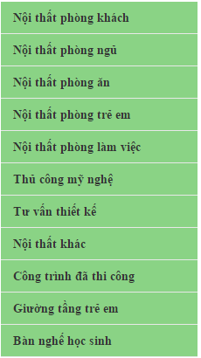

Yêu cầu: Dùng css thiết kế menu dọc 2 cấp chứa các siêu liên kết điều hướng cho trang web. Danh mục menu 2 cấp đều có màu nền: #66FFCC. Khi đưa chuột vào danh mục của menu cấp 1 chuyển màu nền sang màu: #FFCCCC. Khi đưa chuột vào danh mục Nội thất phòng ăn hiển thị menu cấp 2 như hình(các thành phần của menu cấp 2 là các siêu liên kết).

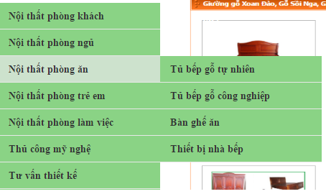

***Hình 3***. Menu của trang web

* **Phần content như hình vẽ 4 bên dưới (**3 điểm**)**

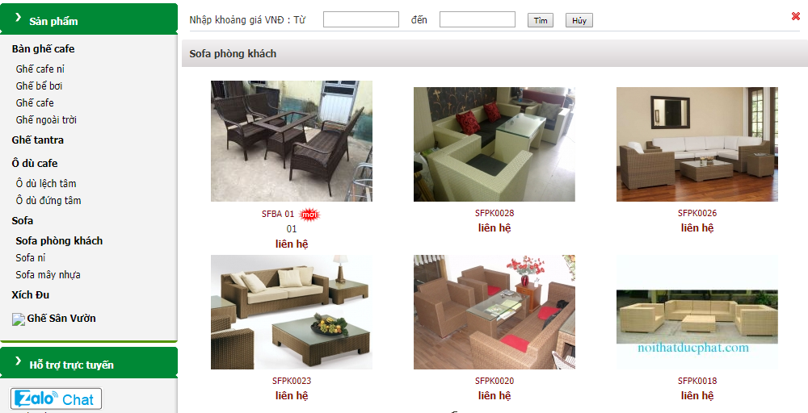

***Hình 4***: Content của trang web

Yêu cầu: Phần văn bản được định dạng với cỡ chữ 16, màu của chữ là #330066 và màu nền của văn bản là #66FF66(nếu có).

**Câu 2(2 điểm): Cho form nhập liệu như sau**

Sử dụng ngôn ngữ kịch bản JavaScript để kiểm soát thông tin nhập vào Form với yêu cầu thành phần Username và Password không được để trống. Trường Password phải ít nhất 8 ký tự, có ít nhất một ký tự in hoa và không bắt đầu bằng ký tự số, nếu nhập đúng thông báo ra màn hình “Bạn nhập đúng”, Nếu nhập sai thông báo ra màn hình”Bạn nhập sai”.

